https://doi.org/10.23913/ride.v12i23.1040
Artículos científicos
Recursos digitales como apoyo en la enseñanza del cálculo
Digital resources as support in the teaching of calculus
Recursos digitais para apoiar o ensino de cálculo
Ulises Daniel Barradas Arenas
Colegio de Educación Profesional Técnica de Estado de Campeche, México
ulises.barradasa.acad021@cam.conalep.edu.mx
https://orcid.org/0000-0001-7122-6582

Resumen
La evolución de la enseñanza del cálculo avanza de manera muy rápida, de ahí que la incursión de nuevas tecnologías de la información en el proceso educativo se haya vuelto clave. En tal sentido, algunos estudiantes han presentado problemas con todos estos cambios y requieren de nuevas metodologías con las cuales puedan generar aprendizajes significativos, lo que implica diseñar las herramientas necesarias para lograr los aprendizajes esperados. Por tanto, esta investigación tuvo como objetivo evaluar el nivel de impacto de los recursos digitales como apoyo en la enseñanza del cálculo para disminuir la reprobación. Como metodología se empleó un enfoque mixto y de tipo correlacional. Para eso, se probaron algunos instrumentos y resultados con métodos estadísticos. Como resultado se obtuvo que los estudiantes se identificaron con los contenidos en formato de video, lo cual genera aprendizajes significativos en ellos. En cuanto a las actividades desarrolladas en la plataforma, a los estudiantes se les facilitaron algunas individuales, integradoras y colaborativas. Del total de participantes, solo 26 % acreditó el curso, por lo que se requiere un análisis pedagógico detallado de las necesidades de los estudiantes antes de integrar las herramientas tecnológicas. Aun así, los contenidos y el diseño del curso fueron aceptados en su totalidad por los estudiantes, mientras que en lo que corresponde al trabajo del facilitador, 66 % consideró que fue acorde al curso.
Palabras clave: aprendizajes significativos, enseñanza híbrida, diseño instruccional, herramientas tecnológicas, reprobación.

Abstract
The evolution of the teaching of calculus advances very quickly, the incursion of the use of new information technologies in the teaching-learning process has become key in this process, some students have presented problems with all these changes and require new methodologies with which they can generate significant learning, this means designing the necessary tools to achieve the expected learning, therefore, this research aims to evaluate the level of impact of digital resources as support in the teaching of calculation to reduce the Failure in the subject of calculation with the use of technological tools, as a methodology of this research a mixed and experimental approach of a correlational type was carried out in which some instruments and results were tested with statistical methods and the progress was observed through virtual work during its application, as a result, q That students identify with the video content and that these generate significant learning in them, within the activities developed on the platform, students are facilitated with integrative activities and show little response in collaborative activities, of the total sample only 26% accredited the course, therefore, it is required to carry out a detailed pedagogical analysis of the students' needs before integrating the technological tools, the contents and course design were fully accepted by the students, in what corresponds to the Facilitator's work, only 66% considered that it was according to the course.
Keywords: Meaningful learning, hybrid teaching, instructional design, technological tools, failure.

Resumo
A evolução do ensino de cálculo está avançando muito rapidamente, por isso a incursão das novas tecnologias da informação no processo educacional tornou-se fundamental. Nesse sentido, alguns alunos têm apresentado problemas com todas essas mudanças e exigem novas metodologias com as quais possam gerar aprendizagens significativas, o que implica desenhar as ferramentas necessárias para alcançar a aprendizagem esperada. Portanto, esta pesquisa teve como objetivo avaliar o nível de impacto dos recursos digitais como suporte no ensino de cálculo para redução de falhas. A metodologia utilizada foi uma abordagem mista e correlacional. Para tanto, alguns instrumentos e resultados foram testados com métodos estatísticos. Como resultado, obteve-se que os alunos se identificaram com o conteúdo em formato de vídeo, o que gera aprendizagem significativa nos mesmos. Relativamente às atividades desenvolvidas na plataforma, os alunos realizaram algumas atividades individuais, integrativas e colaborativas. Do total de participantes, apenas 26% credenciaram o curso, por isso é necessária uma análise pedagógica detalhada das necessidades dos alunos antes de integrar as ferramentas tecnológicas. Mesmo assim, o conteúdo e o desenho do curso foram totalmente aceitos pelos alunos, enquanto no que corresponde ao trabalho do facilitador, 66% consideraram que era consistente com o curso.
Palavras-chave: aprendizagem significativa, ensino híbrido, design instrucional, ferramentas tecnológicas, fracasso.
Fecha Recepción: Marzo 2021 Fecha Aceptación: Septiembre 2021

Introducción
Los cambios constantes que se presentan en la educación obligan a vincular las tecnologías de la información a los procesos de enseñanza-aprendizaje, en especial de las asignaturas matemáticas, donde —de acuerdo con datos de control escolar en los ciclos 2019 y 2020— la mitad de los estudiantes reprueban la cátedra de cálculo. Por ello, esta investigación tiene como objetivo evaluar el nivel de impacto de los recursos digitales en la enseñanza de cálculo de quinto semestre de bachillerato (carrera técnico en informática, turno vespertino). Para ello, se tomó como base la hipótesis siguiente: el proyecto de recursos digitales en la enseñanza del cálculo podrá ser una herramienta idónea para disminuir la reprobación. Dicho proyecto, en síntesis, propone la integración de contenidos de excelente calidad, los cuales están elaborados para que los estudiantes puedan acceder a ellos desde cualquier dispositivo electrónico en cualquier momento.
La investigación está dividida en cuatro etapas: la primera relacionada con el contexto institucional, los antecedentes y el estado del arte; la segunda con el desarrollo e implementación de los materiales; la tercera con la recolección de la información, y la última con el análisis y presentación de los resultados.
En cuanto a los instrumentos, se emplearon dos: una evaluación diagnóstica y una encuesta de satisfacción. El primero demostró que los estudiantes tienen un interés particular por los materiales en formado de video, mientras que el segundo instrumento reflejó que los alumnos se identifican con la estructura de los contenidos y materiales desarrollados en la plataforma y las actividades integradoras.

Revisión literaria
El modelo educativo del Colegio de Educación Profesional Técnica está centrado en los elementos de la reforma integral de la educación media superior (RIEMS), y tiene como objetivo formar recursos humanos integrando competencias básicas y profesionales con la posibilidad de continuar con estudios de nivel superior (De Ibarrola, 2018).
Este modelo brinda una sólida formación ocupacional y académica con el propósito de dar respuesta al sector productivo mediante recursos humanos de calidad, para lo cual se articula en tres ejes: constructivismo, educación para el desarrollo sostenible y formación basada en competencias (De Ibarrola, 2018).
En cuanto a la enseñanza del cálculo, esta es un área de investigación que ha tenido auge en la última década, con la integración de las tecnologías de información para desarrollar nuevas metodologías con las cuales los procesos de enseñanza-aprendizaje pueden alcanzar un mayor grado de efectividad.
Ahora bien, al diseñar entornos virtuales se emplea una estrategia didáctica que procura generar cambios sustanciales, los cuales parten de la interacción con diversos medios digitales fuera de una clase convencional. Es decir, en el ámbito virtual el profesor funge como guía mientras los alumnos deben afrontar la responsabilidad de adquirir nuevas experiencias de aprendizaje (Gutiérrez Mendoza, Ariza Nieves y Jaramillo Mujica, 2014). Además, la diversidad en la formación de los estudiantes exige que tengan diferentes ritmos de aprendizaje, por lo que es fundamental el diseño de cursos apoyados en modalidades b-learning (Hernández Chérrez, 2014) que se pueden apoyar en un amplio abanico de herramientas. Al respecto, Duarte y Guevara (2018) mencionan lo siguiente:
El software GeoGebra permite realizar múltiples recursos educativos digitales que facilitan el proceso de enseñanza de los conceptos relacionados con el cálculo, puesto que el material que se encuentra disponible en la red satisface la exploración, conceptualización y evaluación de la mayoría de las temáticas que se encuentran dentro del currículo de matemáticas (p. 77).

Por su parte, la innovación dentro del aula es una responsabilidad que los profesores deben tener en todo momento, ya que la tecnología digital requiere de la constante actualización en nuevos descubrimientos y desarrollos tecnológicos. Como profesores, el utilizar y reutilizar este tipo de tecnologías es parte de una perspectiva educativa innovadora (Salinas et al., 2013).
Los medios audiovisuales pueden ser un recurso viable para el refuerzo de lo aprendido en clase de cálculo integral, esto debido al impacto que tienen en los jóvenes estudiantes los medios digitales, el internet y las redes sociales que son el canal de transmisión de estos. Ahora se necesitan hacer pruebas prácticas con los videos para saber si realmente tienen un impacto positivo, brindando el recurso a los alumnos durante el curso de cálculo integral y saber si así se mejora el desempeño de la mitad de las estudiantes que dijeron que presentaban dificultades en la comprensión de la materia (Vargas Amaro y Mondelo Villaseñor, 2018, p. 3108).
Otros recursos son los blogs, con los cuales se han conseguido resultados favorables debido al diseño proactivo para los estudiantes y, sobre todo, por la calidad de los contenidos y la presentación en la enseñanza del cálculo (Rincón, Vergel y Ortega, 2015).
En definitiva, los antecedentes antes mencionados hacen referencia a diversos casos del uso de recursos tecnológicos, metodologías y técnicas que sirven como medio para la enseñanza del cálculo.

La reprobación de las matemáticas en el medio superior
De acuerdo con datos estadísticos de la Secretaría de Educación Pública (SEP), los siguientes fueron los índices de abandono y reprobación escolar durante el periodo 2016-2017.

Tabla 1. Abandono y reprobación escolar 2016-2017
Nivel | Abandono | Reprobación
Primaria | 0.7 % | 0.8 %
Secundaria | 4.2 % | 4.9 %
Bachillerato | 12.8 % | 13.7 %
Nota: Esta tabla describe los porcentajes de abandono escolar tomados del formato 911.
Fuente: Elaboración propia
Otro aspecto que impacta en el abandono escolar es la transición de la secundaria al nivel medio superior. De acuerdo con Solís (2018), los factores que influyen en este proceso son:
- Cobertura universal. Uno de cada tres jóvenes tiene la oportunidad de ser parte de la educación media superior y para el año 2021 se pronostica lograr el 90 %.
- El rezago dentro del bachillerato. Durante el año 2015, 18 % de los jóvenes de entre 16 y 17 años no terminaron la secundaria, por lo cual no lograron el acceso a la educación media superior.
- Brechas dentro de las entidades federativas. Este impacto se debe principalmente a factores socioeconómicos y de marginación.
- Efectos territoriales. La migración y la falta de oportunidades laborales de calidad generan graves problemas de acceso a la educación media superior.
- Recursos socioeconómicos y educativos. La falta de condiciones económicas estables produce un nivel alto de desigualdad y oportunidad de acceso a la educación media superior.
- Circunstancias familiares. La disfunción familiar provoca que los jóvenes tengan que buscar opciones para sobrevivir por la falta de apoyo de sus padres; este tipo de situaciones los deja en desventaja en cuanto al acceso a la educación media superior.
Con base en lo anterior, la enseñanza de las matemáticas en México requiere de manera urgente un cambio, pues —de acuerdo con la SEP (2017)— 50 % de los estudiantes reprueban dicha asignatura en todos los niveles educativos. Asimismo, según el Instituto Nacional para la Evaluación de la Educación (INEE), las estimaciones sobre las tasas de reprobación en la asignatura de matemáticas son muy altas: entre 60 % y 80 %, dependiendo el nivel educativo (INEE, 2012). Para invertir esta situación, investigadores como Chacón (2000) mencionan que primero se debe provocar un afecto hacia las matemáticas para lograr su dominio adecuado.
En tal sentido, los docentes tienen que estar conscientes de que las tecnologías de información y comunicación (TIC) brindan las posibilidades de acceso a recursos en línea que utilizan una combinación de formatos (audio, video y gráficos), lo que favorece el aprendizaje siempre y cuando se empleen las estrategias didácticas apropiadas (Castillo-Sánchez, Gamboa-Araya y Hidalgo-Mora, 2008).
Como mencionan Fernández Naranjo y Rivero López (2014), los profesores deben cambiar de manera radical la enseñanza tradicional de las matemáticas e implementar nuevas tecnologías de información para crear mayor dinamismo, lo cual motivará y despertará el interés de los alumnos. De hecho, la reprobación de los alumnos afecta de manera significativa las actitudes de los profesores, las cuales se relacionan con la capacidad, disposición, visión y utilidad de la enseñanza de las matemáticas (Castañeda González y Álvarez Tostado, 2004).
A todo esto, de acuerdo con Juárez y Limón (2013), la preparación de un docente en el área de matemáticas es de vital relevancia, lo cual incluye no solo conocimiento especializados del contenido, sino también pedagógico y didáctico de dicha disciplina para enseñarla como algo abierto y de total aplicación en todos los ámbitos de la vida real. Lógicamente, esto supone romper esquemas y volverse un factor motivante para los estudiantes mediante la inclusión de herramientas tecnológicas de calidad (Flores Moreno, Elizondo Cantú y García Quiroga, 2014).
Por eso, los profesores no se deben enfocar solo en dar a conocer los contenidos temáticos de la asignatura, sino que también deben considerar los factores afectivos y metacognitivos de sus estudiantes con el objetivo de disminuir las dificultades presentadas en el aprendizaje de las matemáticas (Herrera Villamizar, Montenegro Velandia y Poveda Jaimes, 2012). En palabras de Elizondo (2018), la falta de concepción del estudiante en la relación mental del problema que realiza lo sustenta en una percepción teórica que le dificulta el análisis y comprensión de los problemas.

Estrategias de enseñanza-aprendizaje como medio para disminuir la reprobación en matemáticas
Para que el proceso de aprendizaje se lleve a cabo de manera correcta el alumno debe tener una disposición y una motivación hacia el contenido que estudia. Para ello, el aprendizaje activo es clave como estrategia didáctica, pues le permite al estudiante ser un ente protagónico en la adquisición del conocimiento, lo que sin duda favorecerá el desarrollo del aprendizaje significativo (Rincón et al., 2014).
Asimismo, la relación del profesor con el estudiante dentro de la asignatura es uno de los puntos que se asocia con la reprobación, ya que las actitudes negativas desmotivan a los estudiantes e impactan dentro del rendimiento, lo cual genera una predisposición negativa (Romero, Utrilla-Quiroz y Utrilla-Quiroz, 2014).
El uso de modelos de resolución de problemas por parte del docente es una técnica que favorece el aprendizaje del estudiante. Al respecto, Calvo Ballestero (2008) menciona que el uso de modelos matemáticos para la resolución de problemas tiene un papel de vital importancia en el proceso de enseñanza.
Según Herrera Cano et al. (2013), se deben elaborar materiales didácticos que aborden temas complejos, los cuales sean de apoyo en la asignatura y puedan facilitar el proceso de enseñanza-aprendizaje.
Otro tipo de estrategias son las actividades lúdicas. En estas el estudiante se relaciona con la asignatura mediante juegos y de manera creativa, lo que provoca un aprendizaje y disminuye la reprobación. Sobre esto, Góngora y Balán (2007) explican que tales actividades en el ambiente escolar no solo fomentan el aprendizaje, sino que también se vuelven un instrumento de exploración para impulsar otras opciones de mejora.
El uso de estrategias integradoras también ofrecen excelentes resultados en el problema de la reprobación, de ahí que sea importante realizar al inicio de cada curso una evaluación diagnostica, ya que esta brinda un panorama claro de los conceptos previos que poseen los estudiantes (Carreón Rodríguez, Díaz Camacho, Pérez Merlos y Salgado Gallegos, 2015).
De acuerdo con Briseño et al. (2017), evaluar de manera constante también ayuda en la comprensión de temas y cultiva un gusto por la asignatura, pues se adquiere un mejor entendimiento y eleva el desempeño y la retención de conocimiento, lo que ayuda a evitar la deserción escolar.
Finalmente, se puede asegurar que la motivación del alumno depende de múltiples factores, como una buena alimentación, el constante apoyo de sus docentes y las actividades no convencionales sustentadas en la tecnología.

Herramientas tecnológicas como apoyo en la enseñanza del cálculo
GeoGebra es una herramienta que motiva el trabajo colaborativo y constructivista, por lo que se basa en la interacción entre los diferentes grupos de trabajo y el docente a través de procesos de interaprendizaje. Esta plataforma ofrece diversas opciones para el dominio de la geometría, el álgebra y el cálculo en un entorno de software completamente conectado, compacto y fácil de usar.
GeoGebra tuvo sus orígenes con el objetivo de apoyar a los estudiantes en la adquisición de saberes relacionados con la matemática. En este entorno los estudiantes pueden manipular variables y objetos de manera muy simple dentro de un plano, lo que permite resolver una gran variedad de problemas mediante matemáticas dinámicas e investigación (Barahona Avecilla, Barrera Cárdenas, Vaca Barahona e Hidalgo Ponce, 2015).
Otra herramienta es el software Mathematica, el cual genera una disminución de tiempo en cálculos matemáticos complejos, sobre todo en temas avanzados que integran diversas operaciones algebraicas. Un ejemplo claro de esto lo menciona Vílchez (2007) en la entrevista realizada a Monge Fallas:
Informó acerca de los diversos usos pedagógicos que en esta unidad académica se le ha dado al software Mathematica, principalmente para apoyar la docencia en cursos propios de la carrera Matemática Asistida por Computadora. Según Monge, Mathematica se ha utilizado en los cursos como una herramienta de programación y cálculo. En la Revista Virtual que produce esta última institución el uso de WebMathematica ha sido fundamental para poner en línea cursos virtuales tales como Cálculo de Probabilidades y Cálculo Superior (p. 57).
El uso de software libre es una herramienta de gran valor en la enseñanza de las matemáticas porque genera una mejor compresión de los contenidos temáticos y su aplicación práctica. Al respecto, Abánades, Botana, Escribano y Tabera (2009) mencionan:

El uso de software matemático libre está teniendo una importancia cada vez mayor, no solamente desde el punto de vista práctico, sino también desde un punto de vista conceptual. No hemos pretendido dar un listado exhaustivo de todo el software libre matemático disponible, más bien hemos pretendido mostrar unas piezas valiosas de software que pueden ser de gran utilidad para la comunidad matemática. Sólo nos queda animar a los matemáticos a acercarse al software libre, y a utilizarlo, modificarlo, mejorarlo y difundirlo, con toda libertad (p. 21).
De acuerdo con Bayón et al. (2011), se resumen algunas de las ventajas que presentan estas herramientas: 1) económicas, para estas no se requiere de licencias como otros programas los cuales son casi imposibles de adquirir para un estudiante tradicional, 2) legales, pueden distribuirse dentro de los estudiantes sin consecuencias legales, 3) científicas, tienen una relación estrecha, ya que son utilizadas dentro del ámbito científico, 4) formativas, su actualización es constante, por lo que se corre un riesgo menor de quedar obsoleto, 5) filosóficas, con estas se busca transmitir valores a los estudiantes.
En este sentido, para Ávila, Chourio, Carniel y Vargas (2007) los alumnos que trabajan con software se ven beneficiados en su proceso de enseñanza-aprendizaje, pues su uso les permite realizar demostraciones y reflexiones, lo cual le brinda al docente la posibilidad de plantear nuevas hipótesis dentro del grupo.
Sin embargo, cabe advertir que la implementación de herramientas de software educativo no garantiza, en todos los casos, que los estudiantes tengan una buena compresión del contenido. No obstante, si son bien aprovechadas, pueden servir de gran apoyo para alumnos y profesores.

Metodología
Este trabajo se sustentó en un enfoque mixto, ya que la información recabada fue analizada de manera cuantitativa y cualitativa. De acuerdo con Otero Ortega (2018), “este proceso de investigación recolecta, analiza e interpreta datos cualitativos y cuantitativos que el investigador considera necesario en su estudio” (p. 19).

Asimismo, el diseño del proyecto tuvo un enfoque correlacional para la parte cuantitativa, pues se involucraron los resultados de cada una de las variables para probar la hipótesis con base en métodos estadísticos. Además, se empleó un estudio de caso múltiple para la parte cualitativa, donde se buscaba un análisis sistemático del grupo observado.
La muestra fue seleccionada de manera intencionada, es decir, estudiantes del quinto semestre (grupo A) de la carrera técnico en informática (turno vespertino). Se eligió este turno porque los estudiantes presentan problemas más graves en su desempeño escolar en comparación con la población del turno matutino.
Los instrumentos utilizados —con base en la escala de Likert— fueron dos encuestas divididas de la siguiente forma:
- Instrumentos inicial: Compuesto por 16 reactivos divididos en tres secciones: recursos digitales transmisivos, activos e interactivos. El objetivo fue medir cuáles de estos medios utilizan los estudiantes para generar sus aprendizajes en la asignatura de manera significativa.
- Instrumento final: Compuesto por 37 reactivos divididos en dos secciones para medir los niveles de satisfacción del diseño instruccional del curso y trabajo del facilitador.
A partir del objetivo y la hipótesis presentada, a continuación se mencionan los pasos seguidos:
- Aplicación del instrumento inicial vía correo electrónico con apoyo de la herramienta de cuestionario de Google.
- Validación del instrumento por el método estadístico alfa de Cronbach.
- Elaboración de los recursos de aprendizaje basados en los resultados de instrumento.
- Diseño instruccional del curso mediante apoyo de la plataforma Moodle.
- Elaboración de los instrumentos de evaluación del curso.
- Alta de los estudiantes dentro de la plataforma.
- Seguimiento de los estudiantes por 30 días que dura el curso.
- Aplicación del instrumento de cierre y análisis de los resultados.
- Conclusiones del proyecto final.

Desarrollo e implementación del proyecto
Con base en la aplicación del instrumento inicial (el cual se tiene como objetivo medir cuáles medios utilizan los estudiantes para generar sus aprendizajes en la asignatura de manera significativa), se establecieron las siguientes variables: recursos digitales transmisivos, recursos digitales activos y recursos digitales interactivos.

Tabla 2. Variables e indicadores
Variables | Indicadores | Número de reactivos
Recursos digitales transmisivos | Imágenes y tutoriales | 3
 | Sitios en internet y bibliotecas virtuales | 2
Recursos digitales activos | Simuladores y juegos | 4
 | Programas expertos y buscadores | 4
Recursos digitales interactivos | Sistemas de mensajería | 2
 | Vo Videoconferencias y videos | 1
Fuente: Elaboración propia
La validación del instrumento —integrado por 16 preguntas basadas en la escala de Likert— mostró lo siguiente:

Tabla 3. Estadísticas de fiabilidad
Alfa de Cronbach | Alfa de Cronbach basada en elementos estandarizados | N.° de elementos
.844 | .855 | 16
Fuente: Elaboración propia
De acuerdo con Quero Virla (2010), en lo que corresponde a la escala de confiabilidad del instrumento mediante el alfa de Cronbach, este menciona lo siguiente:

Tabla 4. Rango de confiabilidad
Rangos | Magnitud
0.81 – 100 | Muy alta
0.61 – 0.80 | Alta
0.41 – 0.60 | Moderada
0.21 – 0.40 | Baja
0.01 – 0.20 | Muy baja
Fuente: Elaboración propia
Por lo tanto, el instrumento aplicado a los estudiantes mostró alto grado de confiabilidad.

Análisis de resultados del instrumento 1
Con base en los resultados del instrumento 1, se puede indicar que los estudiantes consideran que los juegos no son una buena alternativa para generar aprendizajes. En lo que corresponde a las demás variables, estos se identifican en mayor grado con los materiales audiovisuales (59.1 %); además, solo 36.4 % considera que el uso de sitios web es la mejor opción en la búsqueda de información para realizar sus actividades (figura 1).

Figura 1. Recursos transmisivos (sitios en la web)
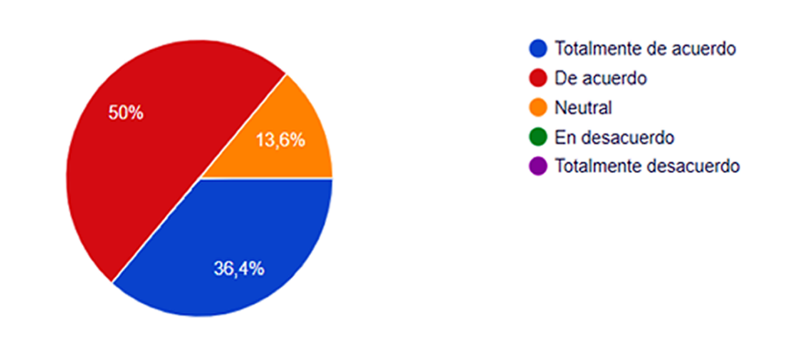
Fuente: Elaboración propia
En lo que corresponde a los recursos digitales activos, 40.9 % se identifica con el uso de programas de computadora como apoyo en sus actividades y 50 % considera que los sistemas expertos son clave en la compresión de cada uno de los temas (figura 2). Sin embargo, solo 50 % utiliza los traductores y recursos digitales multimedia.
Figura 2. Recursos digitales (sistemas expertos)
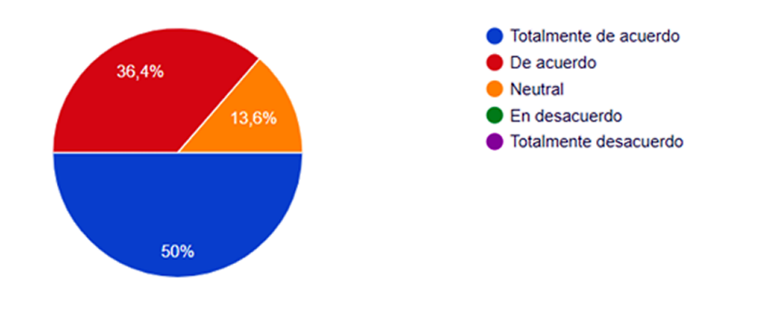
Fuente: Elaboración propia
En lo que corresponde a los recursos digitales interactivos, 54.5 % utiliza correo electrónico, foros y blogs como medio de comunicación en el desarrollo de sus actividades y 50 % los sistemas de mensajería y videoconferencias (figura 3).

Figura 3. Recursos interactivos síncronos
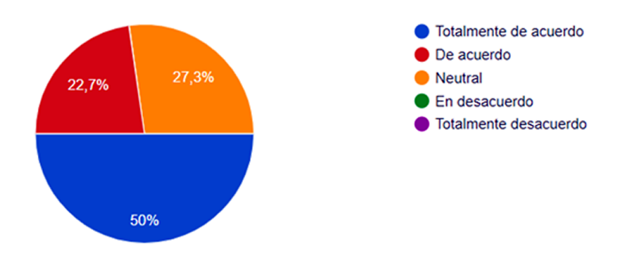
Fuente: Elaboración propia

Conclusiones de la aplicación del instrumento 1
De acuerdo con los resultados expuestos, se puede asegurar que existe una tendencia por los materiales que incluyen video, audio y las herramientas de productividad. Asimismo, el medio de interacción que consideran más idóneo es el correo electrónico para la comunicación asíncrona y las videoconferencias para la comunicación síncrona.

Desarrollo de los materiales e integración en la plataforma
De acuerdo con los resultados obtenidos del instrumento inicial, los contenidos del curso se desarrollaron en la herramienta de software libre ExeLearning. Esta fue seleccionada debido a su libre uso y a la integración de todos los elementos por los que los estudiantes tienen más apego, según el estudio realizado.
La plataforma elegida para impartir el curso remedial fue Moodle y el contenido temático quedó dividido de la siguiente manera:
Unidad 1. Derivadas.
  - Algebraicas.
  - Exponenciales y logarítmicas.
  - Trigonométricas.
Unidad 2. Integral
  - Inmediatas.
  - Definidas.
Para el caso de la unidad 1, los contenidos quedaron de la siguiente manera:

Figura 4. Portada contenido temático derivadas
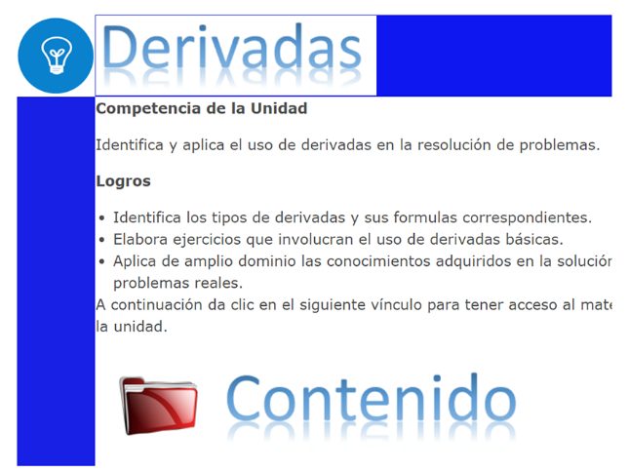
Fuente: Elaboración propia
La estructura e información de los temas se incrustaron dentro de la plataforma desde un contenido de ExeLearning, de la siguiente manera:

Figura 5. Contenidos en ExeLearning tema derivadas
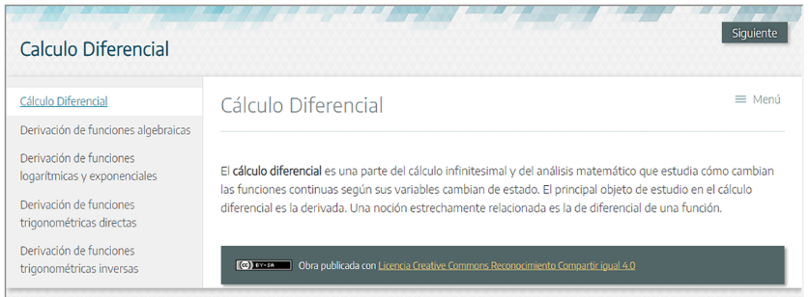
Fuente: Elaboración propia
Como podemos observar, los contenidos temáticos se muestran en el menú de la parte izquierda; estos incluyen los elementos de audio y video con los cuales los estudiantes podrán guiarse en la elaboración de sus actividades.
Para el caso del contenido temático de cálculo integral, su formato fue muy similar al anterior. Este se dividió en dos temas: integrales definidas e indefinidas.

Figura 6. Portada contenido temático integrales
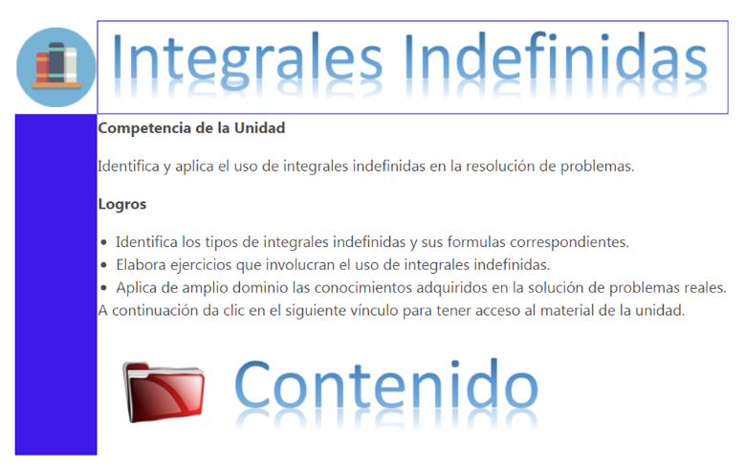
Fuente: Elaboración propia
La estructura de los contenidos dentro de la herramienta ExeLearning quedó de la siguiente manera:

Figura 7. Contenidos en ExeLearning tema integrales
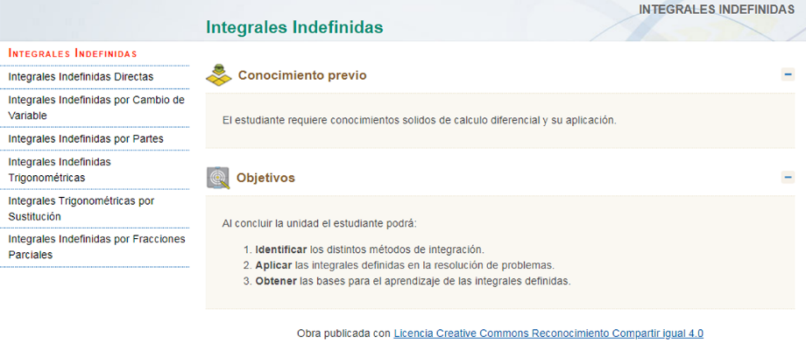
Fuente: Elaboración propia
El desarrollo de las actividades se dividió en actividad individuales las cuales son las que los estudiantes desarrollan con los aprendizajes obtenidos dentro de la plataforma y con apoyo del docente.
En total, se diseñaron dos actividades individuales: una para cálculo integral y otra para diferencial. Ambas tienen como objetivo que los estudiantes identifiquen procedimientos y puedan utilizar software de apoyo para corroborar sus resultados. Se realiza diseño instruccional para elaborar cada una de estas, como se muestra en la figura 8.
Figura 8. Diseño instruccional de las actividades individuales
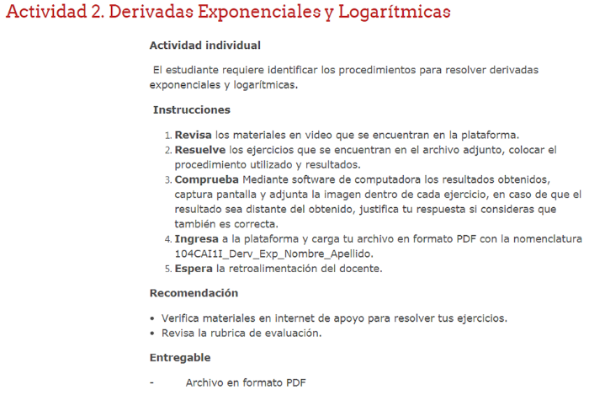
Fuente: Elaboración propia
Las actividades contienen sus respectivas rúbricas de evaluación con las cuales se guía a los estudiantes en los pasos por seguir para su elaboración.

Las actividades colaborativas son aquellas que integran el trabajo de varios compañeros en busca del aprendizaje común, se diseñaron dos actividades colaborativas (una para cada tema). Estas tienen como objetivo generar nuevos saberes de cada uno de los estudiantes de forma colaborativa y la retroalimentación para enriquecer los aprendizajes de los estudiantes; a continuación, se muestra el diseño de la actividad:

Figura 9. Diseño instruccional de las actividades colaborativas
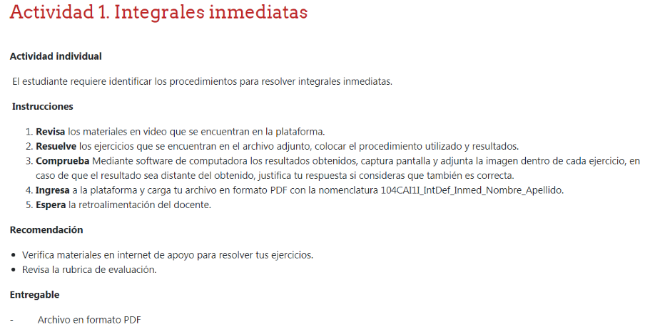
Fuente: Elaboración propia
Las actividades integradoras resumen los aprendizajes obtenidos de cada uno de los temas, se elaboraron dos actividades integradoras con la herramienta cuestionario para cada uno de los temas; estas tienen como objetivo la integración de los conocimientos adquiridos. A continuación, se muestra el diseño de la actividad:
Figura 10. Diseño instruccional de las actividades integradoras
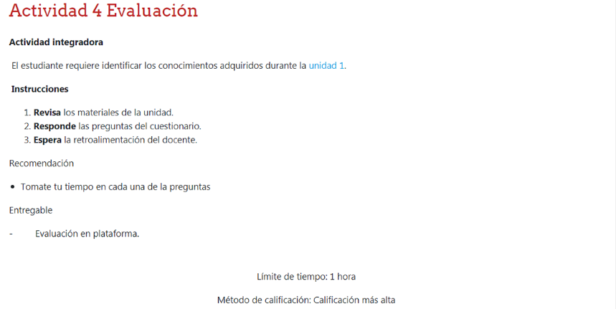
Fuente: Elaboración propia

Análisis de resultados
Con base en los resultados obtenidos del proyecto en el cual interactuaron 30 estudiantes y un profesor facilitador, se pudo observar lo siguiente:

Tabla 5. Resultados de participación
Actividad | Porcentaje de participación
Individual | 60 %
Colaborativa | 15 %
Integradora | 75 %
Fuente: Elaboración propia
Como podemos ver, los estudiantes mostraron poco interés por las actividades colaborativas en comparación con las actividades individuales e integradoras.
En lo que corresponde a la resolución correcta de las actividades, los resultados obtenidos fueron los siguientes:

Tabla 6. Resultados de actividades acreditadas
Actividad | Porcentaje de participación
Individual | 40 %
Colaborativa | 15 %
Integradora | 40 %
Fuente: Elaboración propia
De las actividades individuales, solo 12 estudiantes tuvieron más de 60 % de los ejercicios correctos. Para el caso de las colaborativas, todos los estudiantes que participaron tuvieron correctos sus resultados; por último, en las actividades integradoras 12 estudiantes acreditaron las evaluaciones de cada una de las actividades. En total, solo 26 % de los estudiantes acreditaron el curso para el periodo intersemestral.
En cuanto al instrumento final (cuyo objetivo fue medir los niveles de satisfacción del diseño instruccional del curso y el trabajo del facilitador), se obtuvieron los siguientes resultados. De acuerdo con los contenidos temáticos incluidos en el diseño del curso, 66 % está totalmente de acuerdo y 33 % de acuerdo con que son adecuados para la compresión de los temas. La congruencia de los contenidos con las actividades desarrolladas mostró que 83 % de los estudiantes están totalmente de acuerdo y 17% de acuerdo con que tienen una relación directa con cada una de las actividades propuestas. Esto se muestra en la figura 11:

Figura 11. Congruencia en contenidos y actividades
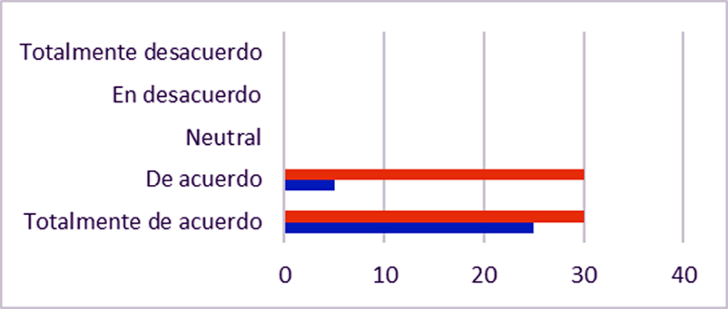
Fuente: Elaboración propia
En lo que corresponde al diseño de las instrucciones de las actividades dentro de la plataforma, 66 % está totalmente de acuerdo, 17 % de acuerdo y 17 % neutral. Podemos observar que 83 % considera entendible cada una de las instrucciones de las actividades realizadas. De acuerdo con el trabajo del docente facilitador (en lo que corresponde al seguimiento, retroalimentación, dominio de contenidos y evaluación), 33 % está totalmente de acuerdo, 33 % de acuerdo, 17 % neutral y 17 % en desacuerdo.

Figura 12. Trabajo docente
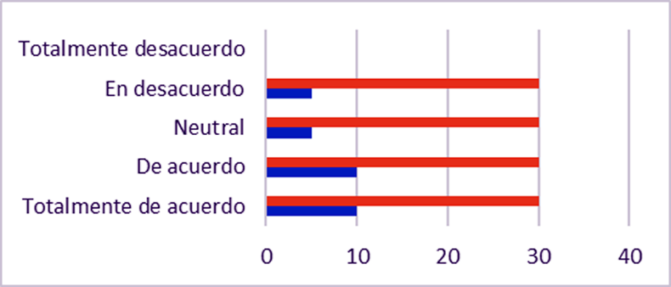
Fuente: Elaboración propia
Es importante mencionar que el docente facilitador que participó en el proyecto no tenía mucha experiencia en la impartición de este tipo de cursos.
De acuerdo con el trabajo de los estudiantes dentro de la plataforma (en lo que corresponde a elaboración de actividades, revisión de fuentes de consulta y participación), 50 % estuvo de acuerdo, 13% neutral y 34% en desacuerdo.

Figura 13. Trabajo de estudiantes
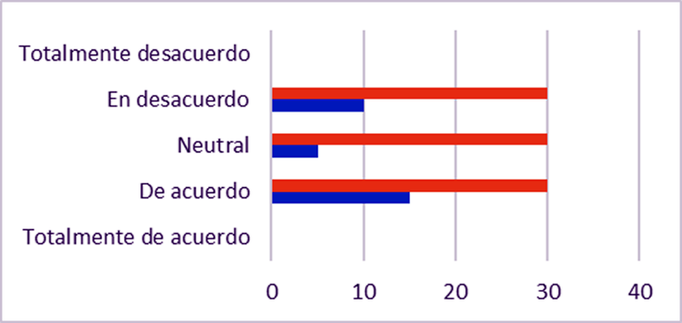
Fuente: Elaboración propia

Discusión de los resultados
El uso de recursos digitales como apoyo en la enseñanza del cálculo ha sido de mucha utilidad tanto para profesores como para estudiantes. En tal sentido, herramientas como GeoGebra, Mathematica, entre otras, son de gran apoyo en la elaboración de actividades integradoras, las cuales puedan generar aprendizajes de manera más simple, aunque vale acotar que ninguna de estas garantiza un seguimiento adecuado. Por eso, la intervención del diseño y el seguimiento del docente son fundamentales. Al respecto, Salinas et al. (2013) explican que la tecnología digital requiere de la constante actualización en nuevos descubrimientos y desarrollos tecnológicos.
Por otra parte, la implementación de la plataforma y el diseño de los recursos digitales son innovadores y brindan una serie de opciones a los estudiantes para que tengan una compresión de calidad en cada uno de los temas. Por ello, Rincón et al. (2015) consideran que un diseño proactivo para los estudiantes, sobre todo en la calidad de los contenidos y la presentación, potencian las herramientas en la enseñanza del cálculo.
Por su parte, Flores Moreno et al. (2014) subrayan que los profesores deben romper esquemas y volverse un factor motivante para los estudiantes mediante la inclusión de herramientas tecnológicas de calidad, pues cuando un estudiante se encuentra motivado se reduce la probabilidad de fracaso. En concordancia con esta idea, Fernández y Rivero (2014) aseguran que se debe cambiar de manera radical la enseñanza tradicional de las matemáticas e implementar nuevas tecnologías de información para generar oportunidades de dinamismo y motivación dentro de las clases.
Finalmente, se puede decir que aún hace falta mucho por recorrer y trabajo por parte del docente para analizar los resultados de cada una de las herramientas que emplea en su cotidianidad.

Conclusiones y consideraciones finales
De acuerdo con la hipótesis planteada, el proyecto de recursos digitales como apoyo en la enseñanza del cálculo podrá ser una herramienta de apoyo en la disminución de la reprobación, pues se demostró que del total de la muestra solo 26 % logró acreditar el curso.
Asimismo, según el análisis del instrumento 1 (usado para medir cuáles medios utilizan los estudiantes para generar sus aprendizajes de manera significativa en la asignatura), se puede decir que los alumnos prefieren los recursos digitales transmisivos, los cuales corresponden al manejo de tutoriales (59.1 %) y sitios web (36.4 %). Además, recursos digitales activos en los programas generadores de imágenes (40.9 %) y sistemas expertos (50 %), así como recursos digitales interactivos asíncronos (54.5 %) y síncronos (50 %). Esto último significa que los estudiantes se encuentran más apegados al uso de correos electrónicos y mensajería de texto como medio de comunicación, mientras que los materiales en video son los más utilizados para consulta.
Por otra parte, se puede señalar —mediante el instrumento final— que para los alumnos el diseño de contenidos del curso fue de alta calidad (83 %). Además, 66 % observó congruencia en cada una de las actividades dentro de la plataforma, 33 % consideró que el facilitador llevó a cabo de manera correcta su trabajo como guía del curso y 50 % de los estudiantes cumplió con cada una de las actividades y revisaron los contenidos de la plataforma. Sin embargo, en el desarrollo de las actividades individuales solo 60 % las desarrolló y 40 % de los resultados fueron correctos. En las actividades colaborativas 15 % interactuó y las desarrolló de manera correcta, y en las integradoras 75 % las presentó (40 % fueron correctas).
Por lo anterior, se puede concluir que se debe reforzar el seguimiento por parte de los facilitadores en cada uno de los cursos y analizar de manera detallada cómo integrar a los estudiantes en el trabajo en equipo en este tipo de modalidades.

Futuras líneas de investigación
Como futura línea de investigación se propone elaborar un trabajo que analice las necesidades pedagógicas de los estudiantes e integrarlas a este proyecto para determinar si el diseño de los contenidos explicados en el presente documento puede impactar de manera favorable en el aprendizaje de los alumnos.
Asimismo, se propone implementar el proyecto de manera general en el plantel, ya que —de acuerdo con los resultados obtenidos— se necesita la integración de padres de familia en el seguimiento de las actividades de los estudiantes.
Por último, algunos de los retos que presenta este proyecto es el seguimiento del funcionamiento de los cuatro ejes, ya que debe ser alimentado de manera constante. Además, prestar atención a las inasistencias frecuentes en algunos estudiantes, lo cual demanda la participación de docentes, administrativos y padres de familia para proponer mejoras y adecuaciones.

Referencias
Abánades, M. A., Botana, F., Escribano, J. y Tabera, L. F. (2009). Software matemático libre. La Gaceta de la RSME, 12(2), 325-346.
Ávila, M. C., Chourio, E. D., Carniel, L. C. y Vargas, Z. Á. (2007). El software matemático como herramienta para el desarrollo de habilidades del pensamiento y mejoramiento del aprendizaje de las matemáticas. Revista Electrónica Actualidades Investigativas en Educación, 7(2), 1-6.
Barahona Avecilla, F., Barrera Cárdenas, O., Vaca Barahona, B. e Hidalgo Ponce, B. (2015). GeoGebra para la enseñanza de la matemática y su incidencia en el rendimiento académico estudiantil. Revista Tecnológica-ESPOL, 28(5), 122-125.
Bayón, L., Grau, J. M., Otero, J. A., Ruiz, M. M. y Suárez, P. M. (2011). Uso de herramientas de software libre para la enseñanza de las matemáticas en los nuevos grados. En XIX Congreso Universitario de Innovación Educativa en las Enseñanzas Técnicas. Barcelona, España.
Briseño, V. H., Kocherthaler, S. V. D., & Hernández, M. C. C. (2017). Evaluación continua, un incentivo para reducir el índice de reprobación y el abandono escolar. In Congresos CLABES. Recuperado a partir de https://revistas.utp.ac.pa/index.php/clabes/article/view/1608.
Calvo Ballestero, M. M. (2008). Enseñanza eficaz de la resolución de problemas en matemáticas. Revista Educación, 32(1), 123-138.
Carreón Rodríguez, A., Díaz Camacho, S., Pérez Merlos, J. C. y Salgado Gallegos, M. (2015). Disminución del índice de reprobación mediante estrategias tutoriales. DOCERE, (12), 20-27.
Castañeda González, A. C. y Álvarez Tostado, M. (2004). La reprobación en Matemáticas. Dos experiencias. Tiempo de Educar, 5(9), 141–172.
Castillo-Sánchez, M., Gamboa-Araya, R. y Hidalgo-Mora, R. (2020). Factores que influyen en la deserción y reprobación de estudiantes de un curso universitario de matemáticas. Uniciencia, 34(1), 219-245.
Chacón, I. M. G. (2000). Matemática emocional: los afectos en el aprendizaje matemático (vol. 83). Narcea Ediciones.
De Ibarrola, M. (coord.) (2018). Los desafíos que enfrenta la formación de los jóvenes para el trabajo del siglo XXI. Las escuelas de nivel medio superior y otras alternativas, 157–202. Recuperado de http://www.sep.gob.mx/work/models/sep1/Resource/17067/1/images/die_sem14nov_final.pdf#page=217
Duarte, D. M. y Guevara, J. A. (2018). Recursos educativos digitales en Geogebra para la enseñanza del cálculo diferencial en la educación media (trabajo de grado). Colombia: Universidad Pedagógica Nacional. Facultad de Ciencias y Tecnología.
Elizondo Treviño, M. D. S. (2018). Los estilos de aprendizaje en la resolución de problemas matemáticos= Learning styles in solving mathematical problems. Presencia universitaria, 6(11), 86-95.
Fernández Naranjo, A. y Rivero López, M. (2014). Las plataformas de aprendizajes, una alternativa a tener en cuenta en el proceso de enseñanza aprendizaje. Revista Cubana de Informática Médica, 6(2), 207–221.
Flores Moreno, L., Elizondo Cantú, O. L. y García Quiroga, L. (2014). Factores que influyen en la reprobación en la educación media superior bajo un modelo por competencias. Proyectos Institucionales y de Vinculación, 2(4), 59-68.
Góngora, L. C. y Balán, G. C. (2007). Las estrategias de enseñanzas lúdicas como herramienta de la calidad para el mejoramiento del rendimiento escolar y la equidad de los alumnos del nivel medio superior. REICE. Revista Iberoamericana sobre Calidad, Eficacia y Cambio en Educación, 5(5), 60-67.
Gutiérrez Mendoza, L., Ariza Nieves, L. M. y Jaramillo Mujica, J. A. (2014). Estrategias didácticas en el uso y aplicación de herramientas virtuales para el mejoramiento en la enseñanza del cálculo integral. Academia y Virtualidad, 7(2). Doi: https://doi.org/10.18359/ravi.319
Hernández Chérrez, E. (2014). El B-learning como estrategia metodológica para mejorar el proceso de enseñanza-aprendizaje de los estudiantes de inglés de la modalidad semipresencial del departamento especializado de idiomas de la Universidad Técnica de Ambato (tesis). España: Universidad Complutense de Madrid. Recuperado de http://eprints.ucm.es/29610/1/T35913.pdf
Herrera Cano, E., Centeno López, V., Ledo, M., Perez, K., Ramos, L., Teutle, A. y Vargas, A. (2013). Implicaciones y estrategias para la virtualización de la enseñanza de las matemáticas , una propuesta de intervención para aumentar la motivación y prevenir altos índices de reprobación. Edutec, 1–10. Recuperado de http://www.uned.ac.cr/academica/edutec/memoria/ponencias/herrera_centeno_130.pdf
Herrera Villamizar, N. L. Montenegro Velandia, W. y Poveda Jaimes, S. P. (2012). Revisión teórica sobre la enseñanza y aprendizaje de las matemáticas. Revista Virtual Universidad Católica del Norte, (35), 254-287.
Instituto Nacional para la Evaluación de la Educación (INEE) (2012). La educación en México: estado actual y consideraciones sobre su evaluación. Presentación ante la Comisión de Educación de la LXII Legislatura de la Cámara de Senadores. Ciudad de México.
Juárez, B. y Limón, O. (2013). Las matemáticas y el entorno socioeconómico como causa de deserción escolar en el nivel medio superior en México. Multidisciplina, (15), 72–90. Recuperado de http://revistas.unam.mx/index.php/multidisciplina/article/view/45299
Otero Ortega, A. (2018). Enfoques de investigación. Recuperado de https://www. researchgate.net/profile/Alfredo_Otero_Ortega/publication/326905435_ ENFOQUES_DE_INVESTIGACION_TABLA_DE_CONTENIDO_Contenido/links/5b6b7f9992851ca650526dfd/ENFOQUES-DE-INVESTIGACION-TABLA-DECONTENIDO-Contenido.pdf
Quero Virla, M. (2010). Confiabilidad y coeficiente Alpha de Cronbach. Telos, 12(2), 248-252.
Romero-Bojórquez, L., Utrilla-Quiroz, A. y Utrilla-Quiroz, V. M. (2014). Las actitudes positivas y negativas de los estudiantes en el aprendizaje de las matemáticas, su impacto en la reprobación y la eficiencia terminal. Ra Ximhai, 10(5), 291-319.
Rincón, E. G., Cienfuegos, D. E., Galván, D. y Fabela, M. D. L. L. (2014). El aprendizaje activo como estrategia didáctica para la enseñanza del cálculo. Recuperado de http://funes.uniandes.edu.co/5452/1/RinconELaprendizajeALME2014.pdf
Rincón, O., Vergel, M. y Ortega, S. (2015). El blog como estrategia didáctica innovadora en el aprendizaje del cálculo integral. El Cálculo y su Enseñanza, 6, 45-70.
Salinas, P., González-Mendívil, E., Quintero, E., Ríos, H., Ramírez, H. y Morales, S. (2013). La realidad aumentada y el aprendizaje del cálculo. Recuperado de https://repositorio.tec.mx/handle/11285/593757.
Solís, P. (2018). La transición de la secundaria a la educación media superior en México: el difícil camino a la cobertura universal. Perfiles Educativos, vol. XI, núm. 159, pp. 66-89. Recuperado de https://www.researchgate.net/publication/323817415_La_transicion_de_la_secundaria_a_la_educacion_media_superior_en_Mexico_El_dificil_camino_a_la_cobertura_universal.
Vargas Amaro, M. L. y Mondelo Villaseñor, B. (2018). Recursos audiovisuales para el estudio de matemáticas enfocado a cálculo integral en la escuela de nivel medio superior de León. Jóvenes en la Ciencia, 4(1), 3105-3109.
Vílchez, E. (2007). Sistemas expertos para la enseñanza y el aprendizaje de la matemática en la educación superior. Cuadernos, 3, 42-64.

